דברי תורה לפרשת השבוע, וישלח
מאת ד"ר נעמה סט
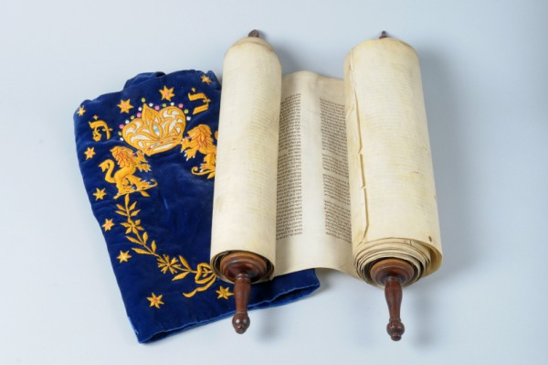

בס"ד
פרשת וישלח – על הקניין

בפרשתנו אנו ממשיכים ללוות את יעקב אבינו בתחנות חייו, בדרכו מחרן לארץ ישראל. בפרשה הקודמת, פרשת ויצא, תיאר לנו הכתוב כי לאחר שנות עבודתו של יעקב אצל לבן הוא הגיע למצב של עשירות: "וַיִּפְרֹץ הָאִישׁ מְאֹד מְאֹד וַיְהִי לוֹ צֹאן רַבּוֹת וּשְׁפָחוֹת וַעֲבָדִים וּגְמַלִּים וַחֲמֹרִים" (בראשית ל, מג). לאחר תיאור העשירות והבחנתו של יעקב כי פני לבן אליו אינם כתמול שלשום, מצווה עליו הקב"ה לשוב לארץ: "וַיֹּאמֶר ה' אֶל יַעֲקֹב שׁוּב אֶל אֶרֶץ אֲבוֹתֶיךָ וּלְמוֹלַדְתֶּךָ וְאֶהְיֶה עִמָּךְ" (בראשית לא, ג). מן המדרש משתמע כי העובדה שהקב"ה נצרך להתגלות ליעקב ולצוותו לשוב ארצה מלמדת על היאחזותו של יעקב ברכושו וברצון להמשיך "לעשות לביתו" ולצבור רכוש נוסף:
א"ל הקדוש ברוך הוא אתה אמרת חלקי בארץ החיים שוב אל ארץ אבותיך. אביך מצפה לך, אמך מצפה לך אני בעצמי מצפה לך; ר' אמי בשם ריש לקיש אמר נכסי חוצה לארץ אין בהם ברכה אלא משתשוב אל ארץ אבותיך אהיה עמך. הכא את אמר "ואהיה עמך" ולהלן את אמר (שמואל ב ז) "ואהיה עמך בכל אשר הלכת", אלא דוד ע"י שהוא מפרנס את ישראל היה אומר לו ואהיה עמך בכל אשר הלכת, אבל יעקב ע"י שהוא מפרנס את ביתו הוא אומר לו שוב אל ארץ אבותיך וגו'. (בראשית רבה (וילנא) פרשת ויצא פרשה עד סימן א).

המדרש מבקר את התנהלותו של יעקב שמתמהמה מלשוב ארצה ובכך מבטל מצוות כיבוד הורים וכבוד שמים. מן המדרש גם עולה ביקורת ספציפית כלפי הרכוש שצבר יעקב בעבודתו אצל לבן – רכוש המנותק מארץ אבותיו; רכוש למטרות אישיות ולא למטרות כלליות-ציבוריות.

נראה לי כי המדרש לא בא לבקר את צבירת הרכוש כשלעצמה. בתפיסה המקראית אין רע בכך שלאדם יש רכוש, ואפילו רכוש רב. אדרבה, רכוש הוא סימן ברכה. כך פירש רש"י כבר את ברכת ה' לאברהם אבינו: "ואעשך לגוי גדול ואברכך" (בראשית יב, ב). מפרש רש"י – "ואברכך – בממון". רד"ק (שם) מבין כי ההבטחה מתקיימת בהענקה שמעניק פרעה לאברהם בהיותו במצרים עד שאברהם מתואר כמי ש"כבד מאוד במקנה, בכסף ובזהב" (בראשית יג, ב). כן אנו מוצאים גם בסופה של ברית בין הבתרים, שמסתיימת בהבטחה "ואחרי כן יצאו ברכוש גדול" (בראשית טו, יד).
גם אצל יעקב בפרשתנו אנו מוצאים שחז"ל ראו במבט חיובי את היחס לרכוש. כך לדוגמא במדרש הידוע המתאר את שובו של יעקב לקחת את כל פריטי רכושו בעוברו את מעבר יבק:
"ויותר יעקב לבדו" - ולמה נשאר? לפי ששכח פכים קטנים ללמדך שמחבבין הצדיקים ממונם יותר מגופם (מדרש אגדה (בובר) בראשית פרשת וישלח פרק לב סימן כה).
חיבוב הממון לא נתפס כעניין שלילי אלא כעניין שיש ללמוד מן הצדיקים.

תובנה אחת שנבקש להציע למורכבות ביחס אל הרכוש נוכל ללמוד מדבריו של רש"ר הירש, בפרשנותו לטעם מצוות מתנות עניים (לקט, שכחה ופאה), שם הוא מתייחס לקניינו של האדם מישראל:
לא נאמרו הלכות אלה כדי לדאוג לפרנסת העניים. הן העני עצמו חייב בלקט שכחה פאה ועוללות... אלא זה טעמו של דבר: בשעת קציר ובשעת בציר אדם סוקר את מה שהטבע עשה למענו - ואת מה שיביא לביתו ביגיע כפיו; באותה שעה יבטא בפיו את המלה הגאה והרת התוצאות: "שלי". ועתה כל אזרח באומה יזכור ויביע במעשה: כל אדם האומר "שלי", כבר נתחייב לדאוג גם לאחרים (רש"ר הירש ויקרא יט, ט).
מתנות עניים במובנם המקראי לא יכולים לפרנס את העני. מכאן לומד רש"ר הירש שמתנות העניים לא נועדו להוציא את העני ממצבו, אלא להעמיק בנותן מידות טובות ובהן האחריות שקיימת על כל אדם מישראל למצבו של האחר. הקניין לא מעניק יתרון על האחר, אלא דורש אחריות כלפיו.
מבלי להכריע האם קיימת בתפיסה המקראית או בתפיסה ההלכתית שיטה יחידה ביחס לקניין או לשיטת הכלכלה הרצויה, יש לומר כי בין אם ננקוט בגישה הרואה את צבירת הקניין כעניין חיובי ובין אם כדבר שלילי, מלמדת אותנו התורה כי קניינו של אדם צריך להביא אותו לעשייה חיובית. על האדם להפנים כי ניתן לו באמצעות הקניין כלי להיטיב – לו, למשפחתו, לסביבתו ולעמו. אין כאן מטרה העומדת בפני עצמה, אלא ברכה ועוצמה שניתנה לאדם למלא את ייעודו מתוך אחריות לסובבים אותו.

